**电气工程制图阶段测试总结**

制图教研室 刘禹

**一、测试过程**

阶段测试通过雨课堂采用开卷考试，题型分为单选题、多选题、填空题、主观题四种题型共八道题，综合考核学生对于国家标准的理解及读、画工程图的技术应用能力。

**二、结果分析**

参加此次测试的是电气专1901班级共49名学生，全部提交测试的是47人。本次测试满分100分，其中90分以上7人，80-89分8人，70-79分11人，60-69分8人，50-59分8人，40-49分3人，40分以下4人。从成绩分析看，大致成正态分布，基本达到了教学期中阶段的教学目标。考试及评分全程在雨课堂进行，最终所有数据来自雨课堂成绩分析。

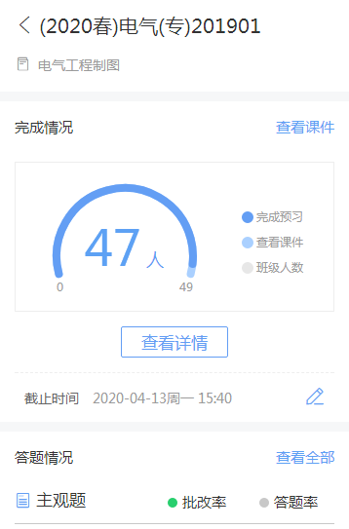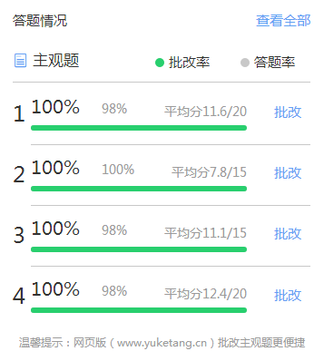

**三、存在问题**

1. 有部分学生重视度不够，对于线上教学没有做到足够的重视。
2. 部分学生自制力不够，老师一再强调按时交作业，有不懂的及时问，这部分学生依然不能按时提交作业导致考试的时候做不完题。
3. 教师应该对学生要求再严格一些，并对学生提出的问题及时解答。
4. 专科生学习能力相对较差，教学计划中期末成绩有60%有平时成绩，如果把平时成绩算上，不及格学生就很少了。
5. 线上课程看不到学生的表情，不能很好的做到最及时的教学反馈。

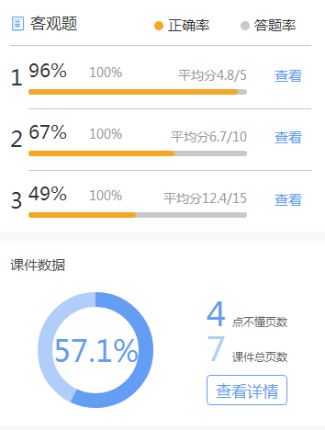

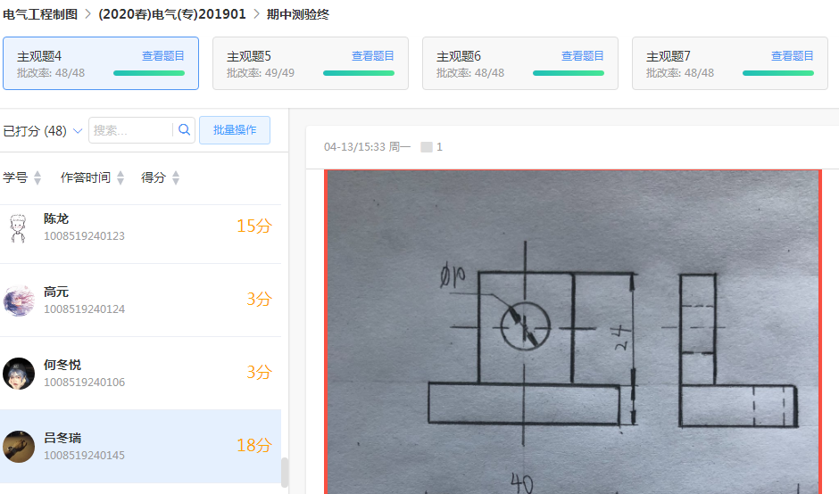

1. **改进措施**

1、严格要求学生提交作业，对于不及时提交的及时找学生问明情况然后让学生补交。

2、线上课程给与学生更多的上课练习时间，让学生有问题能及时在课堂上解决。

3、线上对同学们尽可能多的提问，形成提问式教学，提高教学效果。

4、线下通过QQ或微信等软件对个别学生提供更细致的辅导。